**直流电动机起动仿真试验**

研究不同励磁方式直流电动机的直接起动过程,观察其中转速、电磁扭矩及电枢电流的变化规律。

1. 问题分析

直接启动是指额定工作电压直接加到电动机电枢绕组两端后电动机的起动方式。根据电机学的知识可知，这种起动方式起动设备简单，起动转矩大、速度快，但起动电流较大，因此适应于小负债起动。另外，起动过程属于电机的动态过程之一，相比M文件函数编程，使用Matlab/Simulink进行可视化仿真更具有优势。

在Matlab/Simulink中选择新建仿真文件，从Simulink/PowerSystem中依次选择直流电源、开关、直流电动机、示波器等模块并按照电路要求进行连接，即可建立仿真模型。

基本模块搭建完毕，同样需要对各模块进行参数设置，重点是其中的直流电机模块。其中参数主要涉及电枢电阻、电抗、励磁电阻、电抗、电枢与励磁之间的互感、初始转动惯量、摩擦系数、空载阻转矩、初始速度等。

2. 演示-他励直流电动机的直接起动模型。

3．实践-降压起动、串电阻起动方式下模型建立，起动特性分析。（提交模型文件、数据分析报告）

# Matlab建模分析

## **一、直接启动模型**

### 1、直接启动基本电路分析

直接启动就是在他励直流电动机的电枢上直接加以额定电压的启动方式，如图1所示。启动时，先合Q1建立磁场，然后合Q2全压启动。

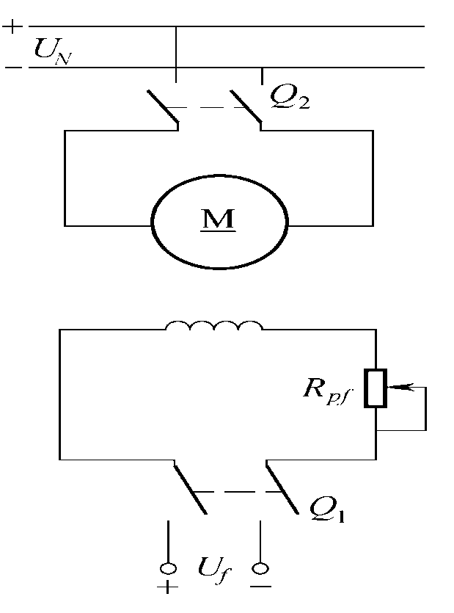

图1 他励直流电动机的全压启动

启动开始瞬间，由于机械惯性，电动机转速 ，电枢绕组感应电动势，由电动势平衡方程式

可知

启动电流， 启动转矩

### 2、他励直流电动机的直接启动模型如图1所示：

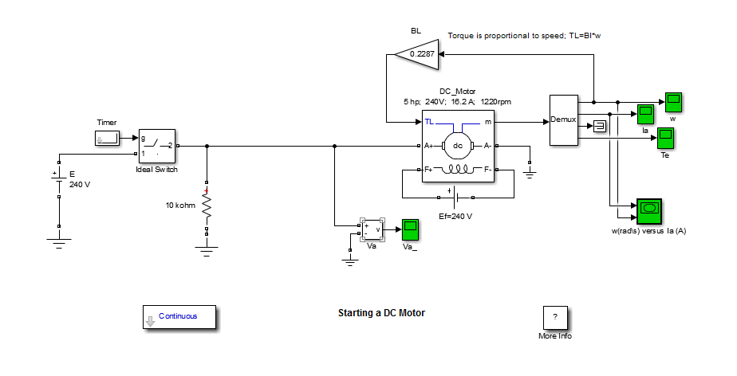

图2 直接启动模型

### 3、仿真结果如下图所示：

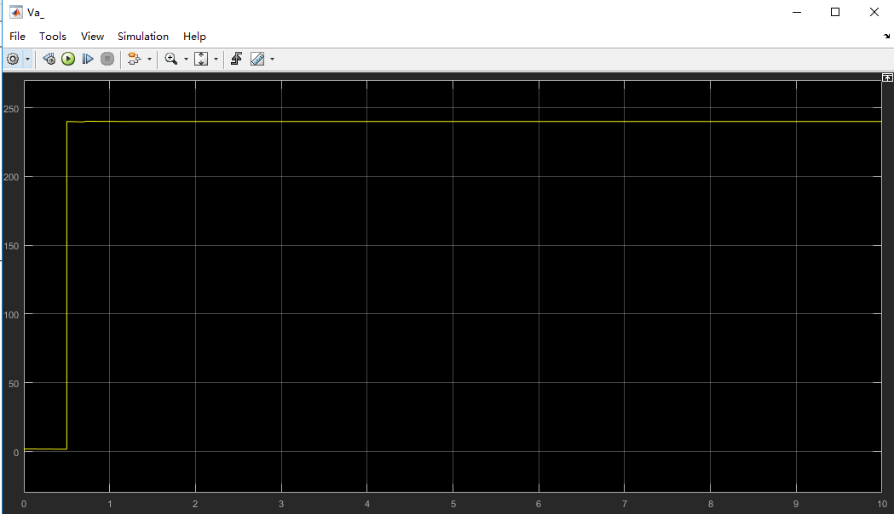

图3 电机电压变化图

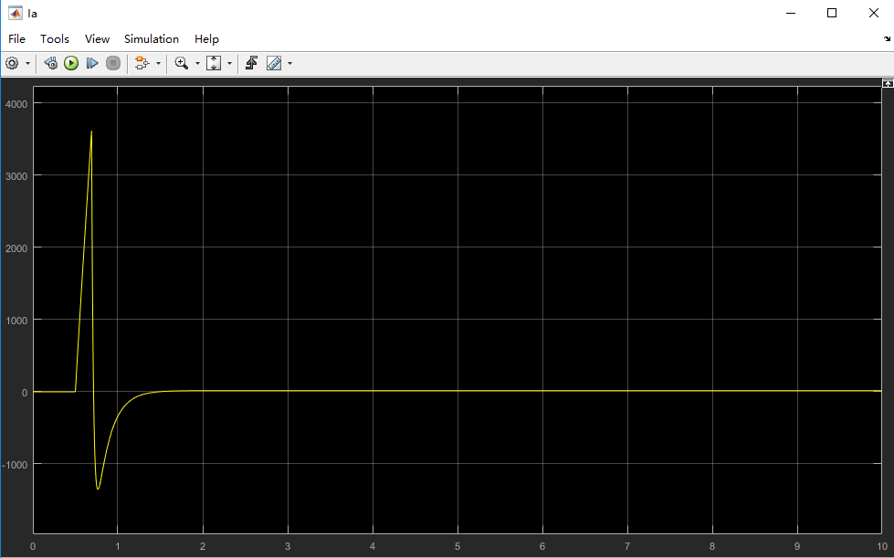

图4 电枢电流变化图

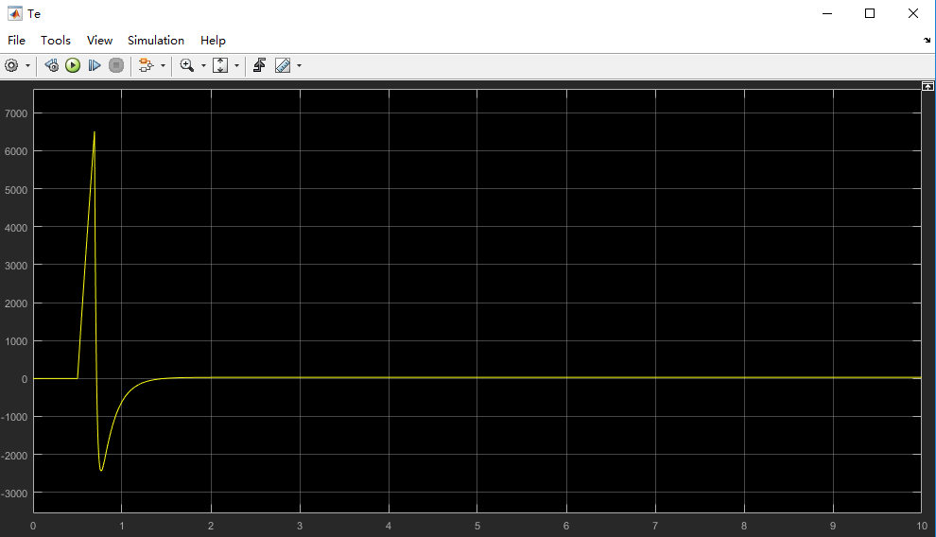

图5 电机转矩变化图

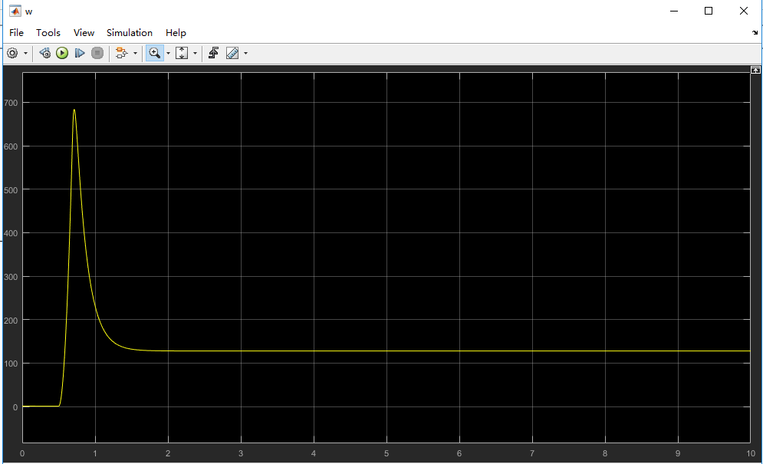

图6 电机转速变化图

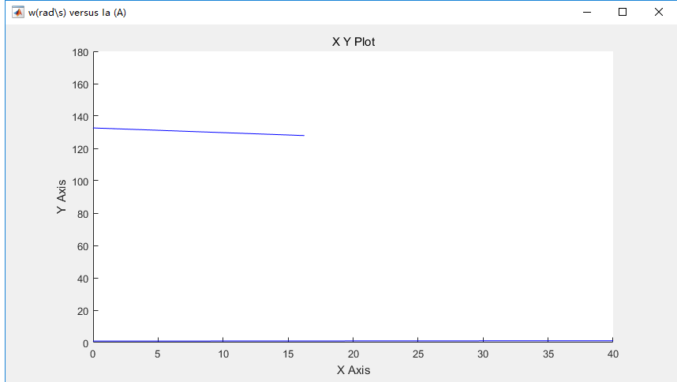

图7 电机转速—电流变化图

### 实验结果分析：

1. 从转矩-电流变化图中可以看出转速与电流呈线性关系，且随着电流的增大而减小，理想空载转速为f(Ia=0)时的对应转速。
2. 直接启动时启动电流将达到很大的数值，将出现强烈的换向火花，造成换向困难。
3. 还可能引起过流保护装置的误动作或引起电网电压的下降，影响其他用户的正常用电。
4. 启动转矩也很大，造成机械冲击，易使设备受损。因此，除个别容量很小的电动机外，一般直流电动机是不容许直接启动的。

## 二、电枢回路串电阻启动

### 1、电枢回路串电阻启动基本电路分析

电枢回路串电阻启动即启动时在电枢回路串入电阻，以减小启动电流,电动机启动后，再逐渐切除电阻，以保证足够的启动转矩。图7为三级电阻启动控制接线和启动工作特性示意图。电动机启动前，应使励磁回路附加电阻为零，以使磁通达到最大值，能产生较大的启动转矩。

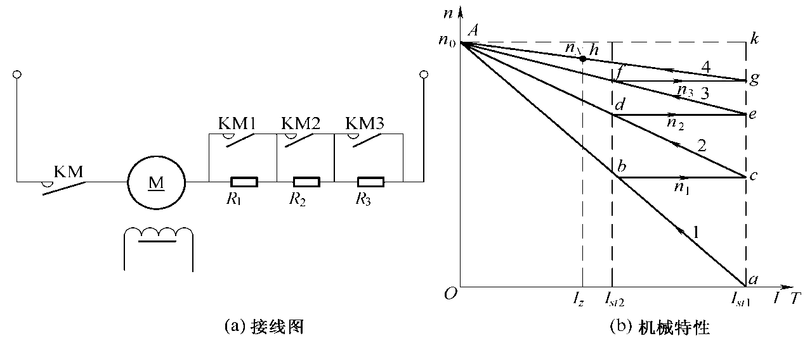

图7 他励直流电动机串电阻启动的机械特性

启动开始瞬间，电枢电路中接入全部启动电阻，启动电流 达到最大值，随着电动机转速的不断增加，电枢电流和电磁转矩将逐渐减小，电动机沿着曲线1的箭头所指的方向变化。当转速升高至，电流降至（图中*b*点）时，接触器触头闭合，将电阻短接，由于机械惯性转速不能突变，电动机将瞬间过渡到特性曲线2上的*c*点（*c*点的位置可由所串电阻的大小控制），电动机又沿曲线2的箭头继续加速。当转速升高至电流又降至（图中*d*点）时，接触器触头闭合，将电阻短接，由于机械惯性转速不能突变，电动机将瞬间过渡到特性曲线3上的*e*点，电动机又沿曲线3的箭头继续加速。当转速升高至电流又降至（图中*f*点）时，接触器触头闭合，将电阻短接，由于机械惯性转速不能突变，电动机将瞬间过渡到固有特性曲线4上的*g*点，电动机又沿曲线4的箭头继续加速，最后稳定运行在固有特性曲线上的*h*点，启动过程结束。

### 2、他励直流电动机的串电阻启动模型

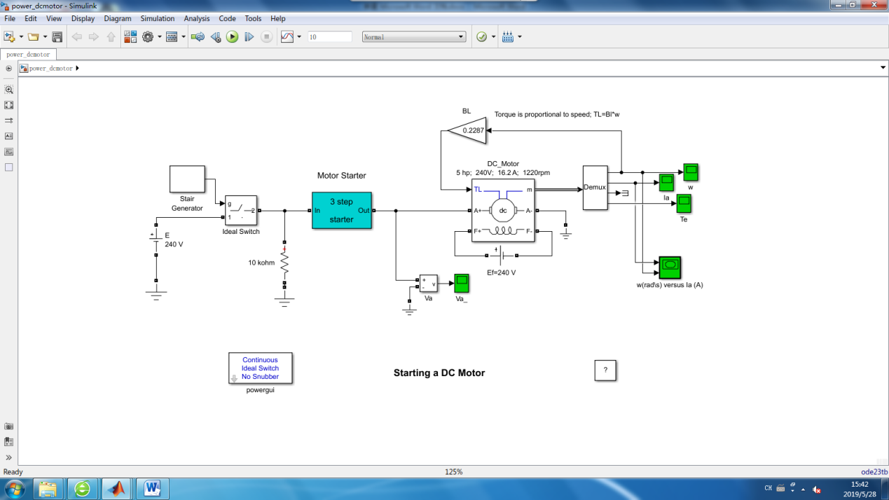

图8串电阻启动模型

其中的分解如下：

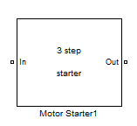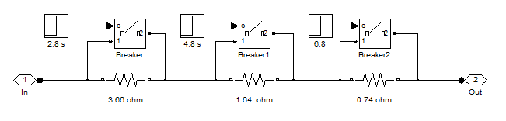

图9串联电阻的详解图

### 3、仿真结果如下图所示

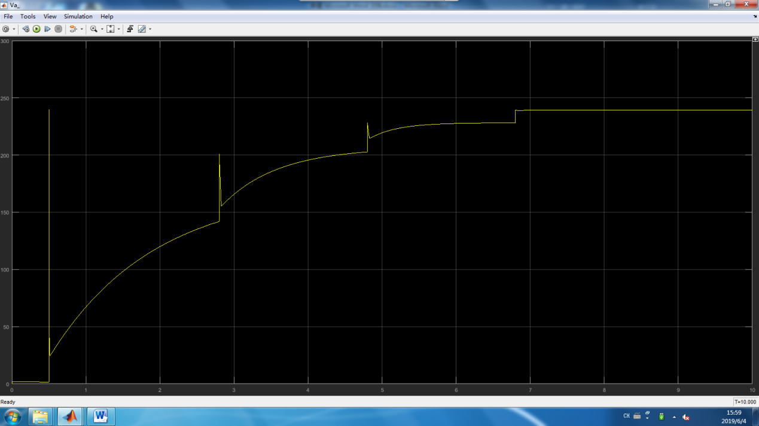

图10 电机电压变化图

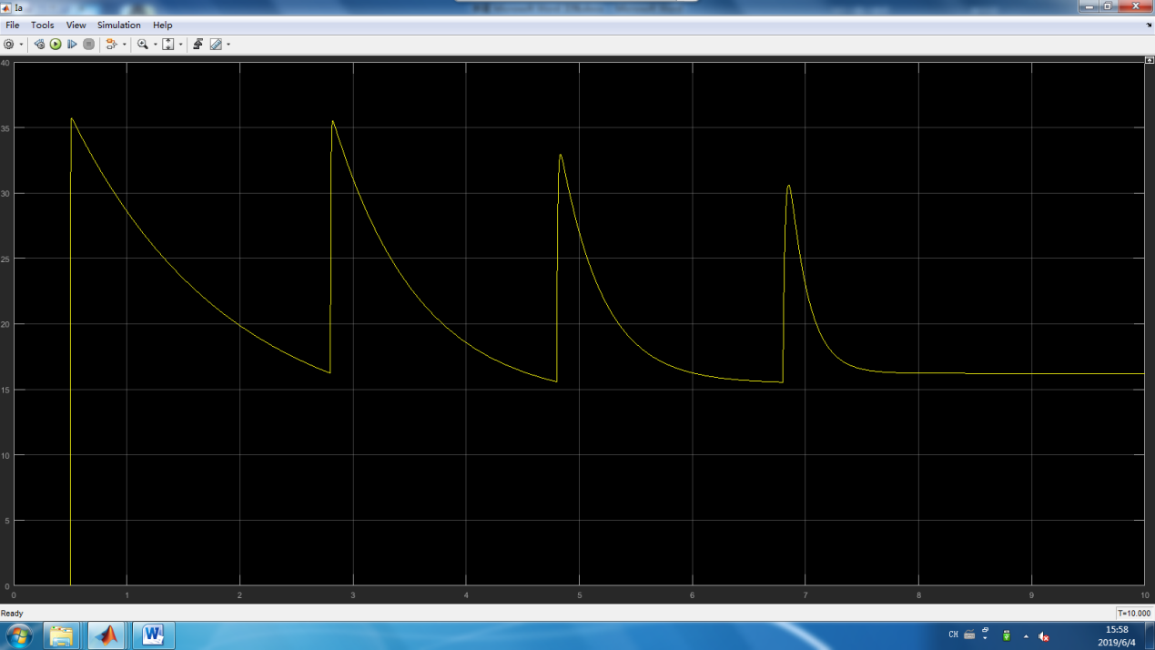

图11 电枢电流变化图

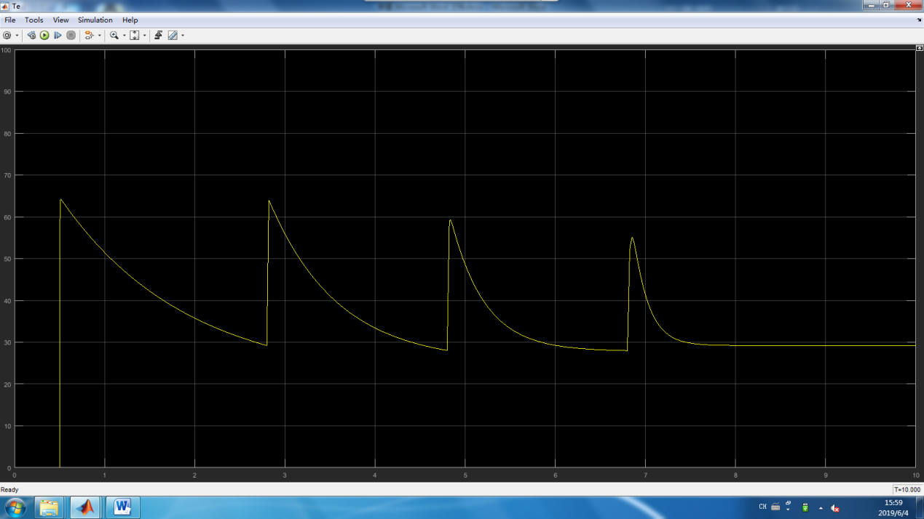

图12 电机转矩变化图

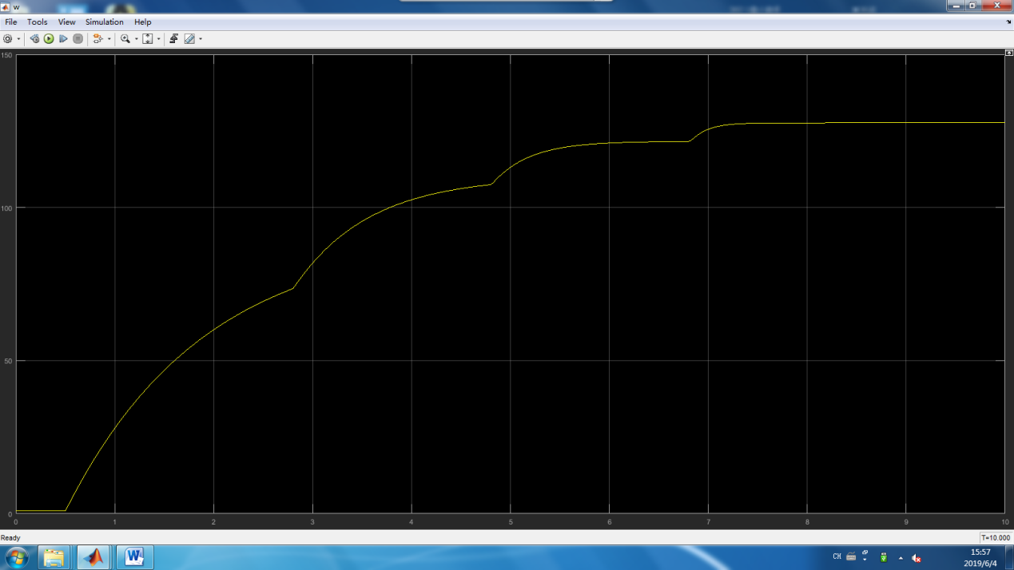

图13 电机转矩变化图

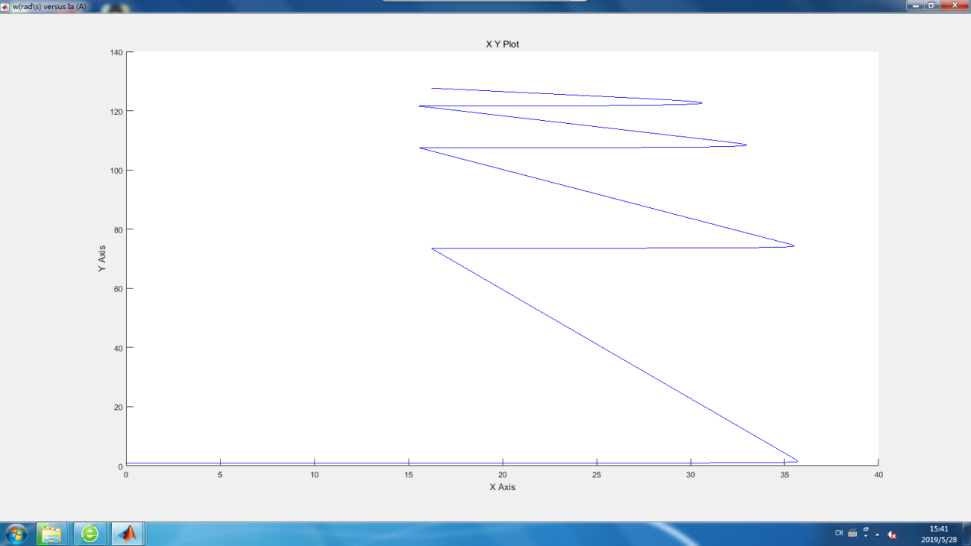

转矩-电流变化图

### 4、实验结果分析

与直接启动相比，电枢串电阻很好的将启动电流过大和转矩过大的问题都解决了，由于采用串电阻启动，每切除一电阻，就会导致这一时刻的电压会突然升高，导致冲击电流很大，这样对设备是不利的，为避免这种情况，通常采用逐级切除启动电阻的方法来启动。电枢串电阻启动设备简单，操作方便，但能耗较大，它不宜用于频繁启动的大、中型电动机，可用于小型电动机的启动。

## 三、实验心得及体会

本实验进行的是对他励直流电动机的启动进行机械特性仿真，通过实验的数据分析可以得出下列几点

1. 从所得到的机械特性曲线来看，直流电动机的启动电流过大，会产生过大的动态转矩，还会引起电网电压的下降，影响其他负载的正常运行。
2. 限制直流电动机启动电流的方法之一就是在电枢回路内串接外加电阻，此时启动电流将受到外加启动电阻的限制。而且随着电动机转速的不断提高，反电动势E逐渐增大，逐步切除外加电阻，达到所要求的转速。
3. 通过实验也学会了应用matlab的simulink对实验电路图仿真分析，同时通过对原理图的分析，对他励直流电动机的工作原理有了更加深刻的认识。